Российская Федерация, Краснодарский край,
город Новороссийск
Муниципальное автономное общеобразовательное учреждение
гимназия №6
муниципального образования город Новороссийск

Всероссийский конкурс эковолонтерских и экопросветительских проектов «Волонтеры могут все»

Коллективный проект по раздельному сбору отходов
в номинации «Сдаем мусор на переработку»

Название проекта «Эко-школа»
Автор учитель истории и обществознания
Солоденко Т.П.

г. Новороссийск 2020
Паспорт проекта

Полное название проекта: эколого-просветительский проект по раздельному сбору отходов «Эко-школа»
Организация заявитель: муниципальное автономное общеобразовательное учреждение гимназия №6, Россия, Краснодарский край, 353900, город Новороссийск, ул. Яковлева, д. 27. 8(8617)64-51-16.
Сайт организации: https://www.nvrskschool6.ru/.
Автор-руководитель проекта: учитель истории и обществознания Солоденко Тимофей Петрович 8(909)459-78-71.
ФИО команды проекта:
- Беляева Анастасия
- Ворохоба Мария
- Беляева Екатерина
- Канидьев Арсений
Цель проекта:
- формирование новой экологической культуры, повышение сознательности школьников и их родителей через привлечение их в процесс раздельного сбора мусора;
- организация информационно-медийного сопровождения по вовлечению школьников и их родителей в процесс раздельного сбора мусора и его важности;
- вовлечение детей и молодежи в игровой, соревновательной форме в практику раздельного сбора отходов.
Задачи проекта:
- информировать школьников и их родителей о проблемах, создаваемых бытовыми отходами, и о преимуществах раздельного сбора мусора;
- способствовать снижению загрязнения города Новороссийска, улучшению экологической обстановки;
- привлечь всех жителей города Новороссийска к проблеме раздельного сбора отходов;
- формировать новую экологическую культуру и положительное отношение к раздельному сбору мусора как самому эффективному ресурсосберегающему средству.
Целевая аудитория проекта: обучающиеся в возрасте 7-17 лет, родители обучающихся.
Сроки и период реализации проекта:
1 этап – организационно-подготовительный (сентябрь-октябрь 2019)
2 этап – основной (ноябрь-апрель 2019-2020)
3 этап – завершающий (май-июнь 2020)
Механизм реализации проекта:
Созданию проекта по раздельному сбору мусора предшествует работа по созданию инфраструктуры к проекту.
Подготовка контейнеров по раздельному сбору мусора, заключение договоров с перерабатывающими компаниями.
Проект реализуется на основе экологического воспитания, обучающимся на протяжении года проводят круглые столы, игры, лекции, классные часы посвященные экологии.
Проект «Эко-школа» подразумевает несколько направлений для организации сбора мусора:
- Сбор макулатуры.
Обучающиеся в соревновательной манере реализуют сбор макулатуры от каждого класса, по итогу сбора будет организовано награждение активистов.
На протяжении месяца, каждую неделю вывешивается промежуточные результаты по классам.
Гимназия заблаговременно заключила договор с ООО «Юг Вторма» г. Новороссийск, с. Цемдолина, ул. Промышленная, д.3, на вывоз и переработку макулатуры, по определенной цене за килограмм.
После вывоза и получения денежных средств за сдачу макулатуры, организовывается благотворительное мероприятие с обучающимися и их родителями. Приглашается благотворительная организация приют «Преданное сердце», занимающаяся содержанием, лечением и устройством бездомных животных. Учащимся проводят ознакомительное мероприятие на правленное на развитие волонтерства, собранные средства за сдачу макулатуры жертвуются приюту «Преданное сердце».
- Сбор пластика.
Обучающиеся в соревновательной манере реализуют сбор различных пластиковых изделий (ПЭТ бутылка, контейнеры, пленка, пакеты, пластиковые флаконы). По итогам сбора самые активные обучающиеся получают эко-пакеты, изготовленные из переработанного пластика, для многоразового использования.
Гимназия заблаговременно заключила договор на вывоз и переработку пластика с ООО «Юг Вторма» г. Новороссийск, с. Цемдолина, ул. Промышленная, д.3, на безвозмездной основе.
- Сбор элементов питания.
Обучающиеся организовывают сбор батареек, портативных зарядных устройств, батарей ноутбуков, телефонов. На протяжении апреля-мая ведется сбор элементов питания, учащимся проводятся лекции о вреде батареек и элементов питания на окружающую среду, необходимость переработки данного мусора.
Гимназия сотрудничает с ООО «Дюраселл Раша» участвует в международном проекте данной компании, по сбору батареек в школе.
- Сбор и переработка одежды.
На данный момент идет подготовка к реализации проекта по сбору и переработки ненужной одежды совместно с ООО «H&M RU», обучающиеся сдают одежду на переработку и получают скидку в магазине H&M.
Обучающиеся слушают курс лекций о агрессивном воздействии на окружающую среду фабрик, производящих одежду и обувь.
Присоединение обучающихся, родителей, педагогов гимназии к философии «Zero-waste» (ноль отходов) - технология, подразумевающая наиболее рациональное использование природных ресурсов и энергии в производстве, обеспечивающее защиту окружающей среды. Безотходная технология — принцип организации производства вообще, подразумевающий использование сырья и энергии в замкнутом цикле
Помимо организации раздельного сбора мусора, обучающиеся и их родители принимают активное участие в субботниках. Ежемесячно обучающиеся гимназии и их родители проводят субботники на территории города Новороссийска. Также группа детей под руководством педагогов проводят «экологический мониторинг» города Новороссийска.
Ожидаемые результаты:
Качественные:
- повышение у школьников и их родителей сознательного и ответственного отношения к окружающей среде посредством проведения экологических акций;
- расширения знаний, формирование навыков цивилизационного обращения с мусором, бережного отношения к своему здоровью;
- выявление инициативных групп, способных организовывать работу на основе самоорганизации и самоуправления;
- развитие у ребят – организации интереса к добровольческой деятельности, экологическое воспитание подростков;
- формирование активной гражданской позиции, навыков проведения экологических мероприятий, способных в дальнейшем тиражировать свой опыт, профориентация.
Количественные:
- охват участников около 2500 тысяч человек;
- участие в проекте на территории города;
- передача опыта другим школам, муниципалитетам.
Достигнутые результаты:
- учащиеся увидели практическую значимость раздельного сбора и переработки мусора;
- значительно расширили свои знания о природном наследии города и о важности его сохранения;
- заложили основы формирования необходимости вторичного использования природных ресурсов, выявили локальные экологические проблемы;
- показали важность активизации сбора и вторичной переработки мусора;
- получили возможность общения со сверстниками из других образовательных учреждений города;
- участвуют в муниципальных и региональных экологических конкурсах;
- пропаганда экологической культуры учащихся.
Привлеченные партнеры проекта:
- ООО «Дюраселл Раша» компания по производству элементов питания;
- ООО «H&M RU» компания по производству одежды;
- Приют «Преданное сердце» город Новороссийск;
- Управление образования город Новороссийск;
- ООО «Юг Вторма» компания по сбору и переработки мусора;
- Благотворительная организация «Радость жизни» город Новороссийск;
- Отдел экологической безопасности администрации муниципального образования город Новороссийск.
Мультипликативность проекта:
Данный проект подойдет для реализации как в школе, так и на уровне муниципалитета и региона.
Приложения:

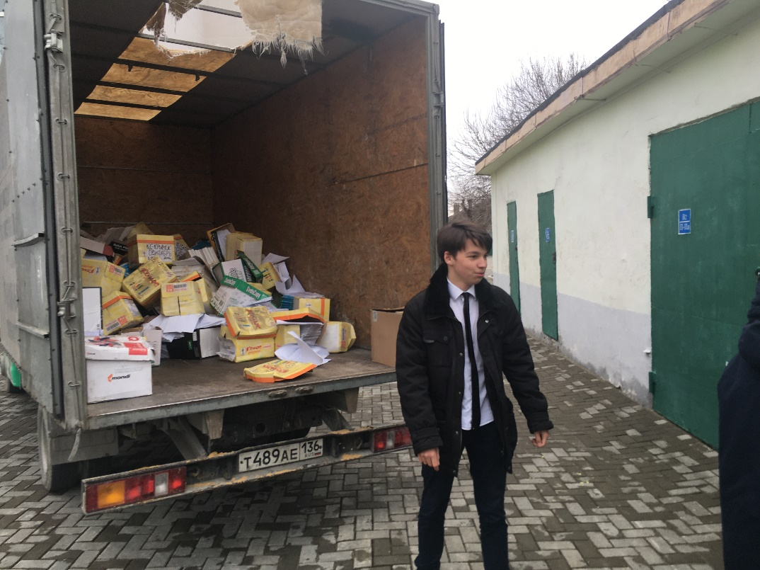
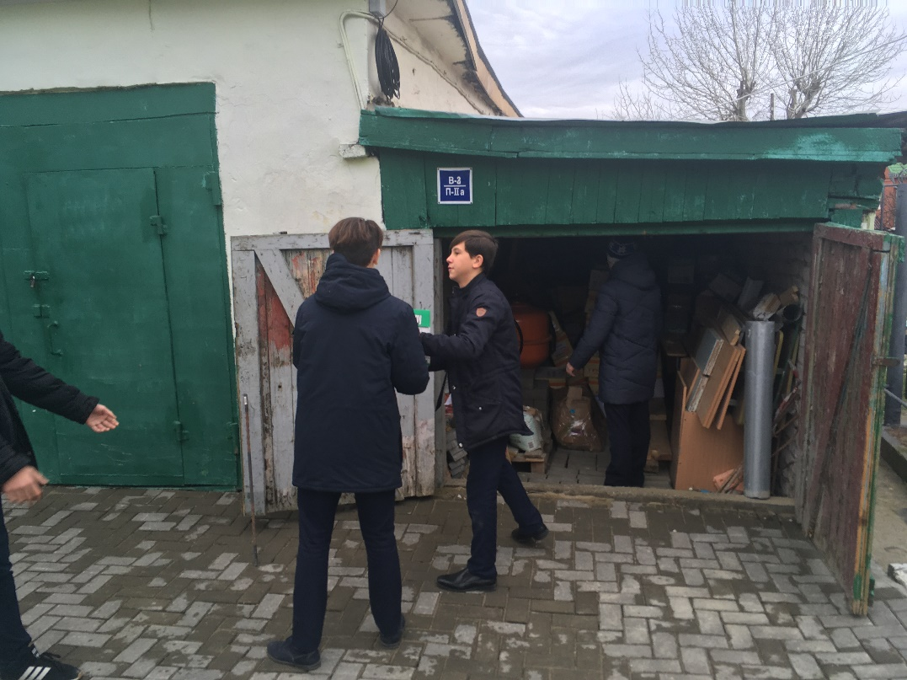
Вывоз собранной макулатуры

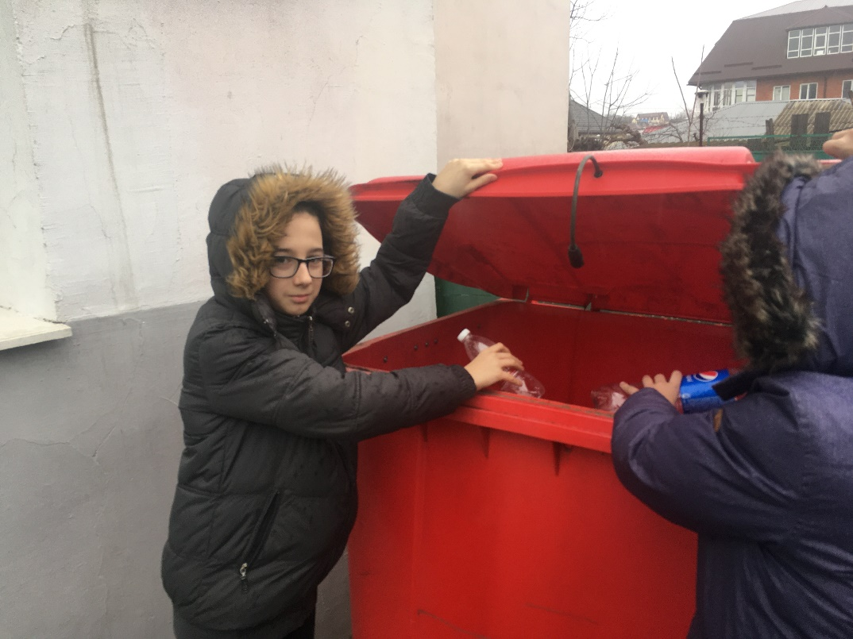
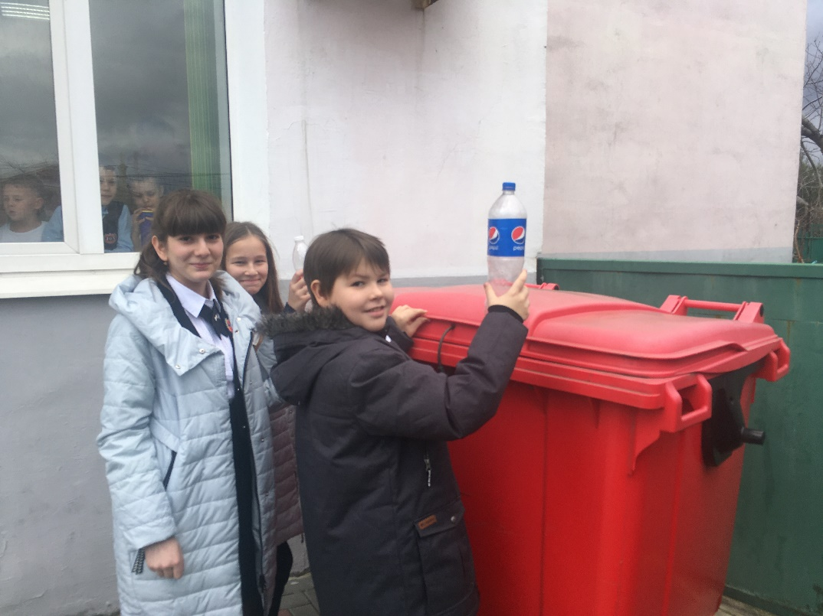
Организация сбора пластика

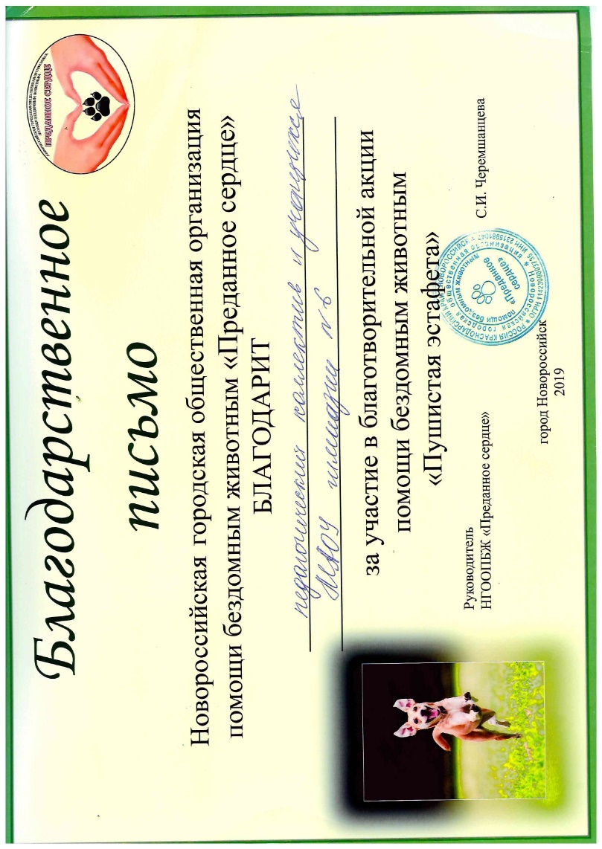
Благодарственное письмо от приюта «Преданное сердце»

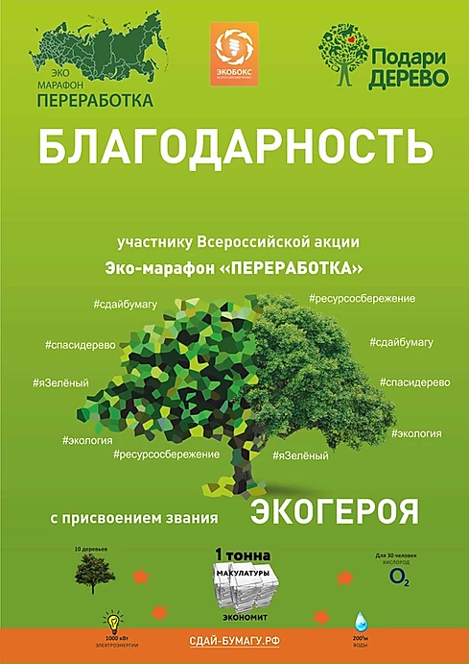
Благодарность за участие в акции «Сдай бумагу»

Ссылка на социальные сети по реализации проекта:

https://www.instagram.com/p/B7Qc1wIq_6A/?igshid=13s9n7xiwxkq

